COMMENT PRÉVENIR LES RISQUES LIÉS AUX GESTES ET AUX POSTURES ?

Première partie : Pourquoi un objet bascule-t-il ?

- Quelle est la grandeur physique responsable du basculement d’un objet ?

- Situation :
Qui ne s’est jamais amusé à se balancer sur sa chaise… Au risque de parfois basculer !
- Pourquoi bascule-t-on ?
….…………………………………………………………………….……………………...
………………………………………………….……………………………………………
……………………………………………………………………………………………….
………………………………………………….…………………………………………………………………………...………
………………………………………………………………………………………………………………………………………
………………………………………………….…………………………………………………………………………...………
………………………………………………………………………………………………………………………………………
………………………………………………….…………………………………………………………………………...………
………………………………………………………………………………………………………………………………………

- Expériences :
- Quelles sont les caractéristiques du poids que tu connais ?
………………………………………………….…………………………………………………………………………...………
………………………………………………………………………………………………………………………………………
………………………………………………….…………………………………………………………………………...………
- Propose une expérience permettant de mettre en évidence une de ces caractéristiques :
Caractéristique mise en évidence : ……………………………..

Description du protocole  Matériel nécessaire : | Schéma du dispositif  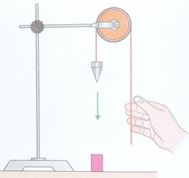  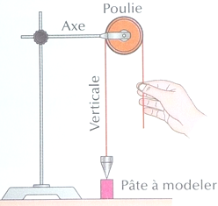

- Récupère l’autre expérience proposée par tes camarades :

Caractéristique mise en évidence : ……………………………..

Description du protocole  Matériel nécessaire : | Schéma du dispositif  ………….
   | ……….. | ………. | ………. | ………. | ………..
  …………. | ……… | ……… | ……… | ……… | ………
  …………. | ……… | …….... | ……… | ……… | ………
  …………. | ……. | …...…. | ……… | ……… | ………

- On retient :

……………………………………………………………………………………………….
……………………………………………………………………………………………….
……………………………………………………………………………………………….
……………………………………………………………………………………………….
……………………………………………………………………………………………….
……………………………………………………………………………………………….
……………………………………………………………………………………………….
×
……………………………………………………………………………………………….
……………………………………………………………………………………………….
……………………………………………………………………………………………….
Exemple :
- Calcule ton poids sachant qu’en Martinique g vaut 9,8 N/kg : …………………………………………………………
Les combinaisons des astronautes qui ont marché sur la Lune pesaient 74 kg.
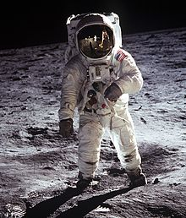
- Calcule leur poids sur Terre et sur la Lune sachant que gL y vaut 1,7 N/kg :
………………………………………………………………….…………………………...…….
…………………………………………………………………………………………………….
………………………………………………………………….…………………………...…….
………………………………………………………………….…………………………...…….
…………………………………………………………………………………………………….
- Leurs paraissaient-elles lourdes sur la Lune ?
………………………………………………………………….…………………………...…….
…………………………………………………………………………………………………….
- À quel « instant » bascule-t-on ?
- Situation :
- Quand passe-t-on la limite entre l’équilibre et la chute ? Comment décrire cet instant avec des termes scientifiques ?
……………………………………………………………………………………….……………………………………………
…………………………………………………………………………………………………………………………………….
…………………………………………………………………………………………………………………………………….
- Propose une expérience permettant de déterminer expérimentalement la position du centre de gravité d’un solide :
Description du protocole  Matériel nécessaire :  ……………………………………………………. | Schéma du dispositif  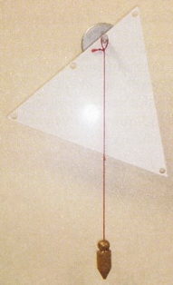
- On retient :

……………………………………………………………………………………………….
……………………………………………………………………………………………….
……………………………………………………………………………………………….
- Représentation du poids :
- Combien de grandeurs différentes faut-il préciser pour décrire la force poids ? ………………..………………………
- Cite ces grandeurs : ……………………………………………………………………………………………………..
………………………………………………………………………………………………………………………………………
- Par quel objet mathématique pourrait-on représenter une force ? ………………………………………………………
- Représente le poids de l’objet ci-contre s’il vaut 25 N en utilisant l’échelle suivante : 1 cm pour 10 N.
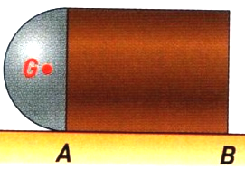
- Est-il en équilibre ? ……………………………………………………
- À quoi peut-on s’attendre ?
………………………………………..………………………………..…………
- Dessine ci-dessous cet objet dans deux positions d’équilibre et représente le poids sur chaque schéma :

- Propose une hypothèse permettant d’expliquer le basculement :
……………………………………………………………………………………………………………………………………..
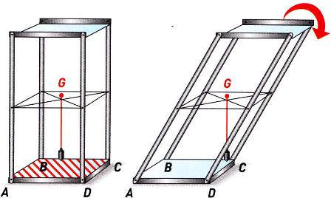
……………………………………………………………………………………………………………………………………..
Afin de vérifier expérimentalement cette hypothèse, on propose d’utiliser le parallélépipède déformable représenté ci-contre :
La face en appuis est appelée base de sustentation.
Le fil à plomb est accroché à la verticale du centre de gravité du solide.
On déforme progressivement le système.
- A partir de quelle position le parallélépipède bascule-t-il ?
…………………………………………………………………………………………………..…..
……………………………………………………………………………………………………....
- Cela confirme-t-il ou complète-t-il ton hypothèse ? ………………………………………
………………………………………………………………………………………………………
- On retient :

……………………………………………………………………………………….…………
…………………………………………………….……………………………………………
………………………………………………………………………………………………….
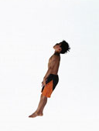
Exemple :
- Place sur le schéma ci-contre le centre de gravité G de la personne et tracer en rouge la base de sustentation.
- Trace en vert la verticale passant par G.
- La personne peut-elle se maintenir en équilibre dans cette position ?
……………………………………………………………...……………………………………….

- Exercices :
- Exercice 1:

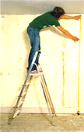
Les escabeaux sont réputés plus stables que les échelles mais il y a des limites à ne pas dépasser.
  - Sur les deux documents ci-contre, tracer en rouge la base de sustentation de l’escabeau.
  - Tracer en bleu la limite que ne doit pas franchir le centre de gravité de l’ensemble pour éviter le basculement.
  - Y a-t-il davantage de risques en étant en haut ou en bas de l’escabeau ? Expliquer.
….………………………………………………………………..…………….
……………………………………………………..…………………………..
………………………………………………………………………………....

- Exercice 2 :
- Placer sur les photos suivantes le centre de gravité des lampes afin qu’elles se maintiennent en équilibre.
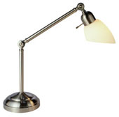

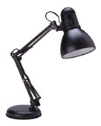

- Que peut-on dire de la masse du socle par rapport à la masse du reste de la lampe ?
……………………………………………………………………………………………………………………………………
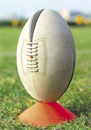
- Exercice 3 :
Avant de frapper une pénalité ou une transformation, on place le ballon de rugby sur un tee.
- Placer sur la photo ci-contre le centre de gravité G du ballon et tracer en rouge sa surface de sustentation sur le tee.
- A quelle condition peut-on placer le ballon sur le tee autrement que verticalement ?
…………………………………………….…………………………………………………………….
…………………………………………………………………………………………………………..
- La masse d’un ballon de rugby est de 450 g. Calculer son poids si g = 10 N/kg.
…………………………………………………………………………………………………………
…………………………………………………………………………………………………………
- Représenter le poids du ballon sur le document en prenant pour échelle 1cm pour 1,5 N

- Exercice 4 :
- Expliquer pourquoi le camion-grue ci-dessous a basculé :  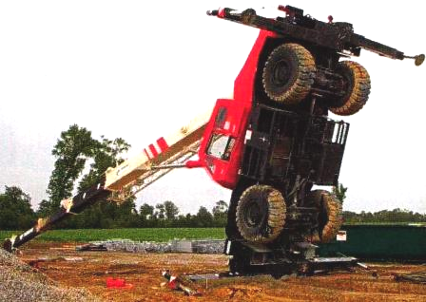  ……………..………………………………………………  ……………………………..………………………………  ……………………………………………..……………… | - Que permettent de faire les stabilisateurs du camion-grue ci-dessous ?  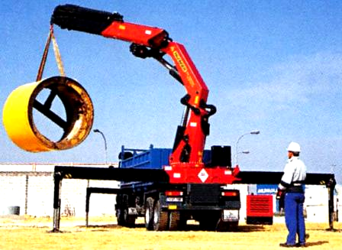  …………………………..……………………………………  ………………….…………………………………………….  ………………….…………………………………………….

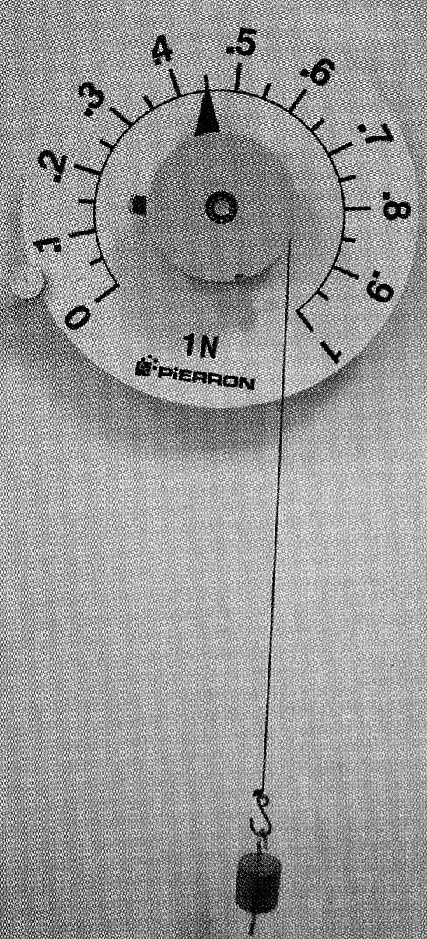
- Exercice 5 :
- Quel est le poids de l’objet suspendu ? ……..……...…………..................................................
- Quelle est sa masse si g = 10 N/kg ? ……………………..…………………………………….
……………………………………………………………………………………………………………
- Pourquoi peut-on dire que cette photo a été mal prise ?
……………………………...………………………………………………………………….…………

- Exercice 6 :
Un solide est en équilibre suspendu par un fil comme sur le schéma ci-dessous :
- Le point G est-il le point indiqué sur l’objet ? Pourquoi ?
……………………………………..……………………..……………………………………………………………………....
……………………………………………………………………………………………………………………………………
- Quel est le poids de l’objet si sa masse est de 3,5 kg et g = 10 N/kg ?
………………………………………………………………..…………………………………
- Représenter le poids de l’objet sur le schéma en prenant comme échelle 1 cm pour 10 N.

